Burmistrz Miasta i Gminy Piaseczno
27 września 2023 r.
UiA.6721.9.1.2021.AW

OBWIESZCZENIE
o wyłożeniu do publicznego wglądu projektu miejscowego planu zagospodarowania przestrzennego wsi Baszkówka – etap I

Na podstawie art. 17 pkt 9 i 11 ustawy z dnia 27 marca 2003 r. o planowaniu i zagospodarowaniu przestrzennym (t.j Dz. U. z 2023 r. poz. 977 ze zm.), w związku z art. 67 ust. 3 pkt 4 ustawy o zmianie ustawy o planowaniu i zagospodarowaniu przestrzennym oraz niektórych innych ustaw z dnia 7 lipca 2023 r. (Dz.U. z 2023 r. poz. 1688) oraz na podstawie art. 39 ust. 1 i art. 54 ust. 3 ustawy z dnia 3 października 2008 r., o udostępnianiu informacji o środowisku i jego ochronie, udziale społeczeństwa w ochronie środowiska oraz o ocenach oddziaływania na środowisko (Dz. U. z 2023 r. poz. 1094 ze zm.) oraz uchwały Nr 913/XLVI/2021 Rady Miejskiej w Piasecznie z dnia 24 listopada 2021 r. w sprawie przystąpienia do sporządzenia miejscowego planu zagospodarowania przestrzennego wsi Baszkówka, zmienionej uchwałą Nr 1400/LXXIV/2023 Rady Miejskiej w Piasecznie z dnia 30 sierpnia 2023 r.
zawiadamiam o wyłożeniu do publicznego wglądu
w dniach od 4 października 2023 r. do 25 października 2023 r.
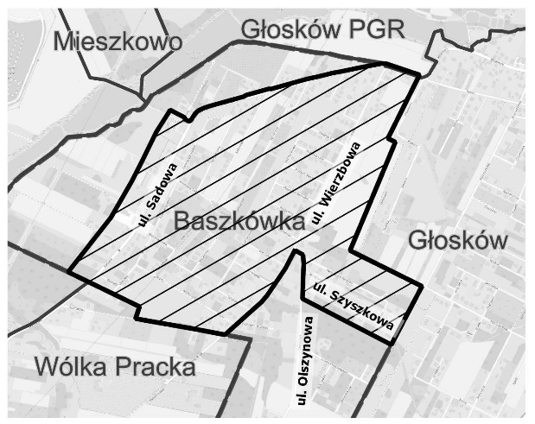
projektu miejscowego planu zagospodarowania przestrzennego wsi Baszkówka – etap I wraz z uzasadnieniem oraz prognozą oddziaływania na środowisko.
Projekt planu obejmuje działkę ewid. nr 24 w obrębie Głosków PGR stanowiącą ul. Sadową oraz obszar wsi Baszkówka, między ulicą Sadową wraz z przyległymi do niej terenami zabudowy w południowej części ulicy, południową granicą wsi, ulicą Wierzbową, Olszynową, Szyszkową wraz z przyległymi do niej terenami zabudowy oraz wschodnią granicą wsi.
Z projektem miejscowego planu można się zapoznać od 4 października 2023 r. na stronie internetowej pod adresem https://bip.piaseczno.eu w zakładce Planowanie przestrzenne > Projekty planów wyłożone do publicznego wglądu, a także w Urzędzie Miasta i Gminy Piaseczno, ul. Kościuszki 5 w pokoju nr 31. Informacje o projekcie planu można uzyskać pod numerem telefonu 22 70 17 556.
Dyskusja publiczna nad przyjętymi w projekcie planu miejscowego rozwiązaniami, odbędzie się w dniu 18 października 2023 r. w godzinach od 16.00 do 18.00 w siedzibie Urzędu Miasta i Gminy Piaseczno, ul. Kościuszki 5, w Sali Konferencyjnej.
Zgodnie z art. 18 ust. 1 ustawy, każdy kto kwestionuje ustalenia przyjęte w projekcie planu miejscowego, może wnieść uwagi. Uwagi, należy składać na piśmie do Burmistrza Miasta i Gminy Piaseczno, z podaniem imienia i nazwiska lub nazwy jednostki organizacyjnej, adresu, oznaczenia nieruchomości, której uwaga dotyczy, w nieprzekraczalnym terminie do dnia 8 listopada 2023 r.:
- w kancelarii Urzędu Miasta i Gminy Piaseczno;
- na adres Urzędu Miasta i Gminy Piaseczno, ul. Kościuszki 5, 05-500 Piaseczno;
- za pomocą środków komunikacji elektronicznej na adres elektronicznej skrzynki podawczej na platformie ePUAP: /umigpiaseczno/SkrytkaESP lub na adres email: urzad@piaseczno.eu
Jednocześnie informuję, że dane osobowe, które będą przetwarzane w trakcie prac projektowych podlegają ochronie zgodnie z informacją dostępną na stronie internetowej https://bip.piaseczno.eu, w przewodniku interesanta, w którym znajduje się treść „klauzuli informacyjnej”.

